Министерство науки и высшего образования Российской Федерации

Пензенский государственный университет

Кафедра «Вычислительной техники»

**ОТЧЕТ**

по лабораторной работе №4

по курсу «Логика и основы алгоритмизации в инженерных задачах.»

на тему: «Бинарное дерево поиска.»

Выполнили**:**

студенты группы 21ВВ4

Куряев Ю.Р.

Купцов Т.А.

Проверили:

Акифьев И.В.

Юрова О.В,

Пенза

2022

**Задание**

1. Реализовать алгоритм поиска вводимого с клавиатуры значения в уже созданном дереве.
2. Реализовать функцию подсчёта числа вхождений заданного элемента в дерево.

**Листинг:**

#include <iostream>

using namespace std;

struct Node {

int data;

struct Node* left;

struct Node* right;

};

struct Node* CreateTree(struct Node* root, struct Node* r, int data);

void print_tree(struct Node* r, int l);

void search_elem(struct Node* r, int data);

int counter(Node* root, int E);

int main()

{

setlocale(LC_ALL, "");

srand(time(NULL));

int D, number;

struct Node* root = NULL;

cout << "Введите размер дерева: ";

cin >> D;

while (D) {

root = CreateTree(root, root, rand() % 100);

D--;

}

cout << "Построение дерева окончено" << endl << endl;

print_tree(root, 0);

cout << endl << "Введите элемент для поиска и подсчёта: ";

cin >> D;

search_elem(root, D);

number = counter(root, D);

if (number)

cout << "Кол-во искомых элементов: " << number;

else

cout << "Ничего не найдено";

return 0;

}

struct Node* CreateTree(struct Node* root, struct Node* r, int data)

{

if (r == NULL)

{

r = (struct Node*)malloc(sizeof(struct Node));

if (r == NULL)

{

cout << "Ошибка выделения памяти";

exit(0);

}

r->left = NULL;

r->right = NULL;

r->data = data;

if (root == NULL) return r;

if (data > root->data) root->right = r;

else root->left = r;

return r;

}

if (data > r->data)

CreateTree(r, r->right, data);

else

CreateTree(r, r->left, data);

return root;

}

void print_tree(struct Node* r, int l)

{

if (r == NULL)

return;

print_tree(r->right, l + 1);

for (int i = 0; i < l; i++)

cout << (" ");

cout << r->data << endl;

print_tree(r->left, l + 1);

}

void search_elem(struct Node* r, int data) //поиск по заданному элементу

{

if (r == NULL)

return;

if (r->data < data) {

search_elem(r->right, data);

}

else if (r->data > data) {

search_elem(r->left, data);

}

if (r->data == data)

cout << r->data << endl;

}

int counter(Node* root, int E) //счётчик

{

if (root == 0) return 0;

return (root->data == E) + counter(root->left, E) + counter(root->right, E);

}

**Результат:**

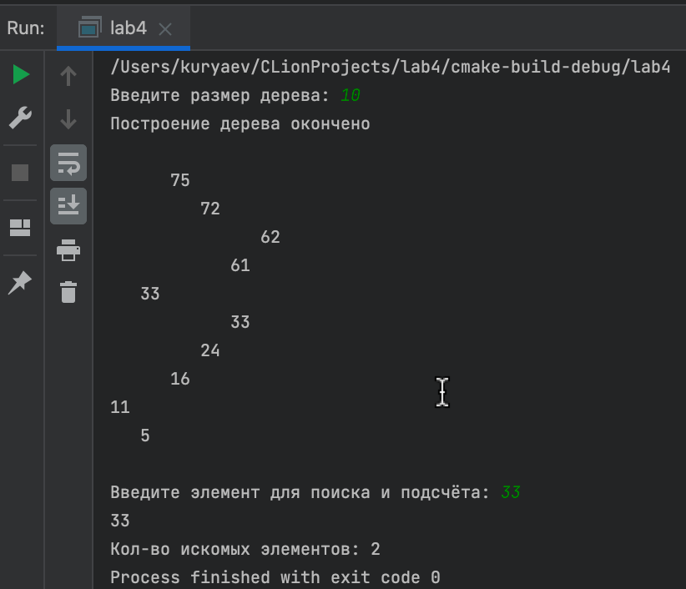

**Вывод:** в ходе выполнения лабораторной работы мы узнали, что из себя представляет бинарное дерево поиска: реализовали алгоритм поиска вводимого с клавиатуры значения в уже созданном дереве, а также реализовали функцию подсчёта числа вхождений заданного элемента в дерево.